

Modelowanie i Analiza Procesów
Biznesowych
____________________________________________
Cotton Candy
Raport: Milestone 2

Prowadzący:
dr inż. Krzysztof Kluza

Autorzy:
Szymon Bugajski
Kacper Cieśla
Michał Dusza
Automatyka i Robotyka
Wydział Elektrotechniki, Automatyki, Informatyki i Inżynierii Biomedycznej

1. Wprowadzenie i cel analizy
Celem drugiego etapu analizy było przeprowadzenie pogłębionej eksploracji danych procesu produkcji waty cukrowej, realizowanego przez system Cottonbot / Cotton Candy Machine sterowany workflow engine CPEE. Analiza została oparta na logach zdarzeń zapisanych w formacie XES/YAML oraz na danych sensorowych znajdujących się w plikach procesowych. W stosunku do wcześniejszego rozpoznania zbioru danych nacisk został przesunięty z samego opisu struktury logu na analizę cech przypadków, identyfikację nietypowych przebiegów procesu oraz eksplorację zależności pomiędzy aktywnościami i pomiarami sensorowymi.
Zakres prac obejmował przygotowanie i normalizację danych, budowę macierzy cech na poziomie przypadku, wykrywanie wartości odstających, redukcję wymiarowości, klasteryzację, analizę najczęstszych przejść między aktywnościami, badanie wzorców czasowych, analizę wariantów procesu oraz eksplorację danych sensorowych. Szczególną uwagę zwrócono na to, aby rozróżniać anomalie wynikające z rzeczywiście nietypowego przebiegu od efektów architektury logowania, takich jak propagacja zdarzeń w hierarchii instancji CPEE.
W analizie wykorzystano 1294 pliki *.xes.yaml, które po wczytaniu utworzyły log obejmujący 564 185 zdarzeń i 1244 przypadki. Dodatkowo wykorzystano 33 pliki *-process.yaml zawierające dane sensorowe. Taki podział oznacza, że liczba plików źródłowych nie jest tożsama z liczbą unikalnych przypadków po konsolidacji danych, co uwzględniono w dalszej interpretacji wyników.

2. Przygotowanie i czyszczenie danych
W pierwszym kroku wczytano wszystkie pliki *.xes.yaml ze wszystkich batchy do jednego DataFrame. Parser strumieniowy wyodrębnił podstawowe atrybuty zdarzeń: identyfikator przypadku, nazwę aktywności, timestamp, endpoint oraz atrybuty lifecycle. Następnie timestampy zostały sparsowane do wspólnego formatu UTC, endpointy znormalizowano do postaci hosta pełniącego rolę przybliżonego zasobu, a nazwy aktywności oczyszczono z nadmiarowych białych znaków.
Istotnym elementem przetwarzania było usunięcie duplikatów na podstawie kluczowych kolumn: case_id, activity, timestamp_raw, endpoint, lifecycle oraz cpee_lifecycle. W danych usunięto 99 812 duplikatów. Duplikaty te należy interpretować ostrożnie, ponieważ w przypadku CPEE część z nich może wynikać z propagacji zdarzeń z podprocesów do procesów nadrzędnych, a nie z błędu pomiarowego. Następnie odfiltrowano zdarzenia bez poprawnego timestampa, ponieważ nie mogły być użyte w analizie czasowej i sekwencyjnej.
Tabela 1 – Podsumowanie przygotowania i czyszczenia logu zdarzeń
Etap / metryka | Wartość | Interpretacja
Pliki *.xes.yaml | 1294 | źródłowe pliki logów zdarzeń
Zdarzenia przed czyszczeniem | 564 185 | pełny log po wczytaniu
Liczba przypadków | 1244 | unikalne case_id po konsolidacji
Sparsowane timestampy | 483 714 / 483 714 (100,0%) | wszystkie niepuste timestampy sparsowano poprawnie
Usunięte duplikaty | 99 812 | redukcja powtórzeń w kluczowych polach
Zdarzenia po deduplikacji | 464 373 | log po usunięciu duplikatów
Braki timestampów po deduplikacji | 871 (0,2%) | zdarzenia nieprzydatne do analizy czasowej
Braki resource | 115 153 (24,8%) | brak endpointu dla części zdarzeń systemowych
Zdarzenia po usunięciu braków timestampa | 463 502 | zbiór użyty w analizach czasowych

Po czyszczeniu zachowano wszystkie 1244 przypadki, co oznacza, że filtracja dotyczyła przede wszystkim pojedynczych zdarzeń, a nie całych przebiegów procesu. Największy udział braków dotyczył pola resource. Wynika to z faktu, że nie każde zdarzenie systemowe posiada endpoint usługi lub sensora, dlatego resource należy traktować jako przybliżenie oparte na endpointach, a nie jako klasyczny zasób organizacyjny w sensie pracownika lub jednostki wykonawczej.
W ramach przygotowania danych znaczniki czasu zostały sparsowane do formatu UTC za pomocą funkcji pd.to_datetime(..., utc=True), a rekordy bez poprawnej informacji czasowej zostały odfiltrowane. Endpointy zostały znormalizowane do postaci hosta, czyli zasobu resource, z wykorzystaniem funkcji urlparse, co pozwoliło ujednolicić identyfikatory analizowanych zasobów. Dodatkowo nazwy aktywności zostały oczyszczone z nadmiarowych białych znaków przy użyciu metody str.strip().
Wartości pochodzące z sensorów zostały przekształcone do formatu liczbowego za pomocą pd.to_numeric(..., errors="coerce"). W przypadku wartości nienumerycznych zastosowano konwersję do NaN, co umożliwiło ich późniejsze kontrolowane przetwarzanie. W macierzach cech wykorzystano standaryzację przy użyciu StandardScaler(), dzięki czemu zmienne zostały przeskalowane do rozkładu o średniej równej 0 i odchyleniu standardowym równym 1.
Dla danych sensorowych analizowanych w oknach czasowych brakujące wartości zostały uzupełnione poprzez interpolację względem czasu, a następnie z wykorzystaniem mediany. Po imputacji dane zostały również poddane standaryzacji. Natomiast w przypadku profili klastrów prezentowanych na heatmapie zastosowano skalowanie metodą MinMaxScaler do zakresu 0–1, przy czym skalowanie to zostało wykorzystane wyłącznie na potrzeby wizualizacji.

3. Inżynieria cech i eksploracyjna analiza przypadków
Na podstawie oczyszczonego logu zbudowano macierz cech na poziomie przypadku. Dla każdego case wyznaczono między innymi liczbę zdarzeń, liczbę unikalnych aktywności, liczbę unikalnych zasobów, czas rozpoczęcia i zakończenia, czas trwania przypadku, średni czas pomiędzy kolejnymi zdarzeniami oraz cechy temporalne. Dodatkowo zastosowano kodowanie częstości wybranych aktywności, co umożliwiło wykorzystanie metod uczenia nienadzorowanego.
Tabela 2 – Statystyki kluczowych cech case-level
Cecha | Średnia | Mediana | Odch. std | Min | Q1 | Q3 | Max
Liczba zdarzeń | 372,59 | 42,00 | 1158,43 | 15,00 | 27,00 | 81,00 | 26 192,00
Liczba unikalnych aktywności | 8,03 | 5,00 | 7,40 | 4,00 | 4,00 | 7,00 | 34,00
Czas trwania [s] | 385,36 | 32,38 | 5923,38 | 3,73 | 19,47 | 83,76 | 205 121,41
Średni odstęp [s] | 2,55 | 0,51 | 35,64 | 0,16 | 0,35 | 1,05 | 1235,67

Macierz cech miała rozmiar 1244 przypadki × 26 kolumn, natomiast po wyborze zmiennych numerycznych i standaryzacji do dalszych analiz użyto macierzy 1244 × 20. Statystyki cech wskazują na silnie skośne rozkłady. Mediana liczby zdarzeń wynosiła 42, podczas gdy średnia była równa 372,59. Oznacza to, że większość przypadków była relatywnie krótka, ale w zbiorze występowały pojedyncze bardzo długie przebiegi istotnie zawyżające średnią.
Podobną strukturę widać dla czasu trwania przypadku. Mediana czasu trwania wyniosła 32,38 s, natomiast średnia 385,36 s, a wartość maksymalna przekraczała 205 tys. sekund. Tak duża rozbieżność między medianą i średnią potwierdza obecność długiego ogona rozkładu i uzasadnia zastosowanie metod detekcji outlierów.
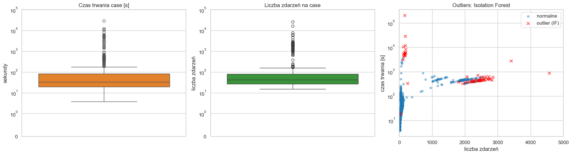
Rys. 1 – Rozkłady wybranych cech przypadków z oznaczeniem wartości odstających

4. Wartości odstające i anomalie w logu zdarzeń
Wartości odstające w logu zdarzeń wykrywano za pomocą trzech uzupełniających się podejść. Metoda IQR została wykorzystana jako klasyczne kryterium statystyczne, Isolation Forest jako metoda uczenia maszynowego przeznaczona do wyszukiwania obserwacji izolowanych w przestrzeni cech, a Local Outlier Factor jako metoda oparta na lokalnej gęstości danych. Takie zestawienie pozwala porównać anomalie globalne, lokalne oraz proste odchylenia względem rozkładów pojedynczych cech.
Tabela 3 – Wyniki detekcji outlierów i anomalii w logu zdarzeń
Metoda | Liczba przypadków | Udział | Najważniejsza interpretacja
IQR | 304 / 1244 | 24,4% | szeroka detekcja skrajnych wartości w pojedynczych cechach
Isolation Forest | 63 / 1244 | 5,1% | przypadki izolowane w wielowymiarowej przestrzeni cech
LOF | 63 / 1244 | 5,1% | przypadki nietypowe względem lokalnego sąsiedztwa
IQR ∩ Isolation Forest | 62 | - | prawie wszystkie anomalie IF były również outlierami IQR
Anomalie konsensusowe (≥2 metody) | 78 / 1244 | 6,3% | najbardziej wiarygodny zbiór przypadków nietypowych

Metoda IQR wskazała największą liczbę przypadków odstających, co wynika z jej czułości na pojedyncze skrajne cechy. Najwięcej outlierów wykryto dla czasu trwania przypadku (213), liczby zdarzeń (194), liczby unikalnych aktywności (184) oraz średniego odstępu między zdarzeniami (119). Isolation Forest wskazał 63 przypadki, z czego 62 pokrywały się z outlierami IQR. Oznacza to, że przypadki uznane przez model wielowymiarowy za nietypowe posiadały jednocześnie wyraźne odchylenia w klasycznych cechach opisowych.
W porównaniu przypadków normalnych i anomalnych widać bardzo dużą różnicę skali. Przypadki normalne miały średnio 254,50 zdarzeń i medianę 42 zdarzeń, natomiast anomalie miały średnio 2137,85 zdarzeń i medianę 2177 zdarzeń. Podobnie średni czas trwania anomalii wyniósł 4841,40 s, przy 87,27 s dla przypadków normalnych. Anomalie nie są więc przypadkowym szumem, lecz odpowiadają przebiegom o znacząco bardziej rozbudowanej lub wydłużonej strukturze.
Dodatkowo wykryto 251 przypadków należących do rzadkich wariantów, zdefiniowanych jako warianty występujące nie więcej niż 3 razy. Aż 76 z nich pokrywało się z anomaliami konsensusowymi. Wskazuje to, że nietypowość może mieć zarówno charakter ilościowy, związany z długością i czasem trwania, jak i behawioralny, związany z rzadką sekwencją aktywności.
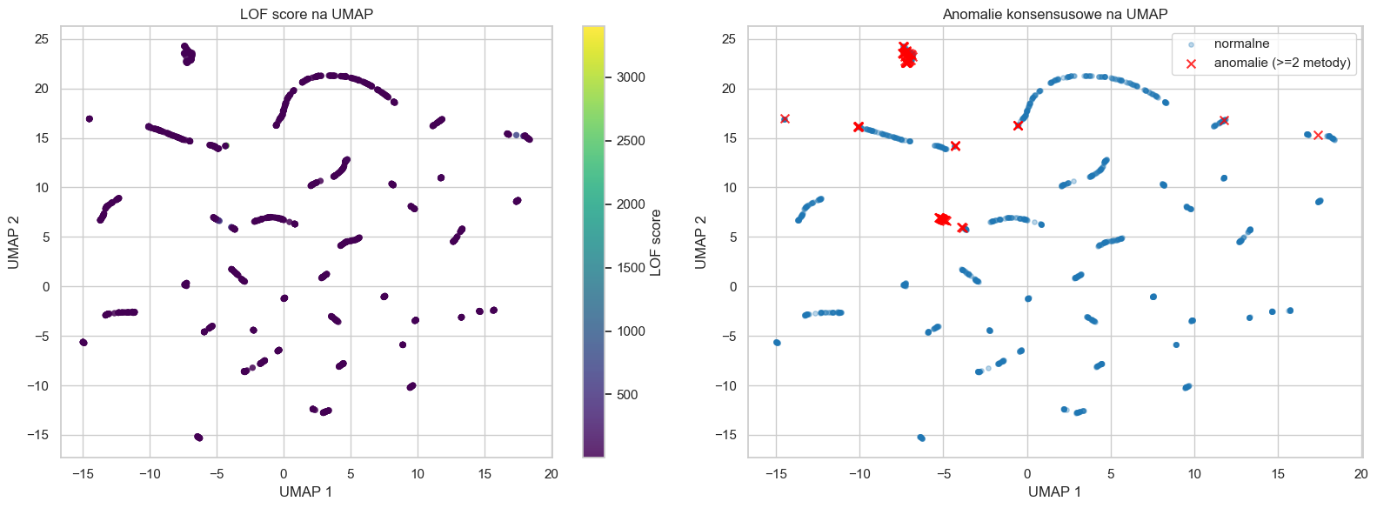
Rys. 2 – Porównanie metod detekcji anomalii i wizualizacja przypadków nietypowych
Na lewym panelu widać, że najwyższe wartości LOF score (ciemniejsza czerwień) pojawiają się głównie na obrzeżach przestrzeni UMAP, co sugeruje przypadki odstające od gęstych skupisk. Na prawym panelu anomalie konsensusowe (oznaczone krzyżykami) są nieliczne i również lokują się poza głównymi chmurami punktów, co potwierdza, że większość przypadków jest spójna, a anomalie mają charakter peryferyjny.

5. Redukcja wymiarowości i klasteryzacja przypadków
Do analizy struktury przypadków zastosowano PCA, t-SNE oraz UMAP. PCA wykorzystano przede wszystkim do oceny wariancji wyjaśnianej przez kolejne komponenty, natomiast t-SNE i UMAP pełniły rolę metod wizualizacyjnych pokazujących lokalne i nieliniowe zależności między przypadkami. W analizie PCA do wyjaśnienia co najmniej 90% wariancji potrzebnych było 8 komponentów. Pierwsze dwie składowe wyjaśniały łącznie 47,1% wariancji, co wskazuje, że dwuwymiarowa projekcja dobrze pokazuje część struktury danych, ale nie zastępuje pełnej przestrzeni cech.
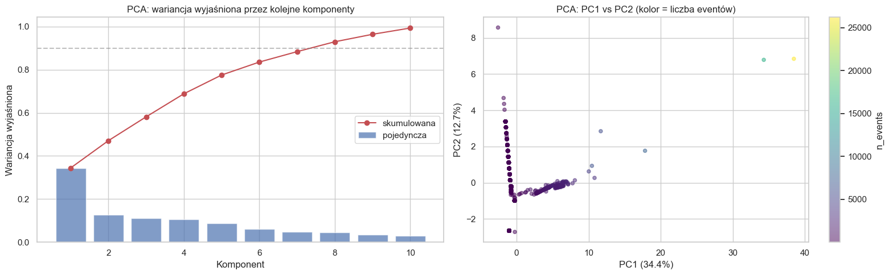
Rys. 3 – PCA: wariancja wyjaśniana oraz projekcja przypadków na pierwsze dwie składowe
Klasteryzację przeprowadzono metodami K-Means oraz DBSCAN. Dla K-Means dobór liczby klastrów oparto na współczynniku Silhouette, którego maksimum uzyskano dla k = 13 przy wartości 0,744. DBSCAN wykrył 8 klastrów oraz 21 punktów szumu. Wyniki te pokazują, że w danych istnieją grupy przypadków o wyraźnie różnych profilach, ale jednocześnie część przypadków znajduje się poza gęstymi skupiskami i może być traktowana jako potencjalnie nietypowa.
Tabela 4 – Wybrane profile klastrów K-Means dla logu zdarzeń
Klaster / grupa | Liczba cases | Śr. liczba zdarzeń | Mediana liczby zdarzeń | Śr. czas [s] | Interpretacja
KMeans 12 | 356 | 28,67 | 19,00 | 30,01 | najliczniejsza grupa krótkich przypadków
KMeans 0 | 223 | 50,70 | 45,00 | 22,65 | krótkie przypadki o małej liczbie aktywności
KMeans 2 | 170 | 42,00 | 42,00 | 32,27 | powtarzalny przebieg o średniej długości
KMeans 1 | 106 | 1815,18 | 1877,00 | 486,03 | przypadki długie, z wieloma aktywnościami
KMeans 7 | 68 | 2362,99 | 2304,50 | 428,39 | bardzo rozbudowane przebiegi procesu
Klastry jednoelementowe | 4 klastry | od 167 do 26 192 | - | do 205 121,41 | skrajne, indywidualne przypadki odstające

Największe klastry odpowiadają przede wszystkim krótkim i powtarzalnym przebiegom procesu, natomiast mniejsze klastry oraz klastry jednoelementowe skupiają przypadki skrajne. Szczególnie wyróżniają się przypadki z ponad 16 tys. i 26 tys. zdarzeń oraz przypadek o czasie trwania ponad 205 tys. sekund. Z punktu widzenia interpretacji procesu są to obserwacje wymagające szczególnej uwagi, ponieważ mogą odpowiadać procesom nadrzędnym, długotrwałemu monitorowaniu lub nietypowym sekwencjom działania maszyny.
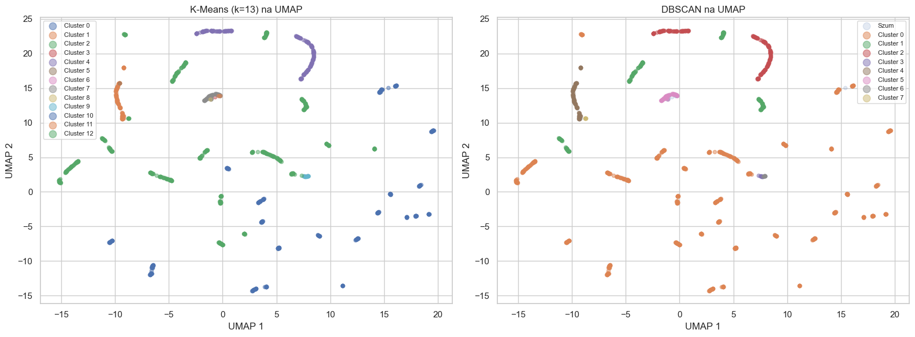
Rys. 4 – Wizualizacja klastrów K-Means i DBSCAN w przestrzeni UMAP

6. Analiza przebiegu procesu
Analiza relacji między zdarzeniami została przeprowadzona za pomocą macierzy Directly-Follows, w której zliczano bezpośrednie przejścia pomiędzy kolejnymi aktywnościami wewnątrz danego przypadku. Najczęstsze przejścia są silnie zdominowane przez powtarzające się pobieranie danych z wtyczki oraz środowiska, co potwierdza istotną rolę monitoringu sensorowego w procesie.
Tabela 5 – Najczęstsze przejścia Directly-Follows
Lp. | Przejście | Liczba wystąpień
1 | Get the Plug Data -> Get the Plug Data | 106 376
2 | Get the Environment Data -> Get the Environment Data | 104 782
3 | external -> Get the Environment Data | 39 684
4 | Get the Environment Data -> Get the Plug Data | 36 849
5 | Get the Plug Data -> Wait 2 seconds | 20 585
6 | Wait 2 seconds -> external | 19 978
7 | Sleep 1 Second -> external | 15 149
8 | Get the Plug Data -> Sleep 1 Second | 13 959
9 | external -> external | 10 449
10 | Move down -> Move down | 7 395

Dominacja przejść typu aktywność -> ta sama aktywność wskazuje, że w logu występują pętle pomiarowe i okresowe odpytywanie sensorów. Szczególnie istotne są przejścia Get the Plug Data -> Get the Plug Data oraz Get the Environment Data -> Get the Environment Data. Ich bardzo duża liczba nie oznacza koniecznie powtarzania całego procesu produkcyjnego, lecz raczej intensywne rejestrowanie danych podczas trwania procesu.
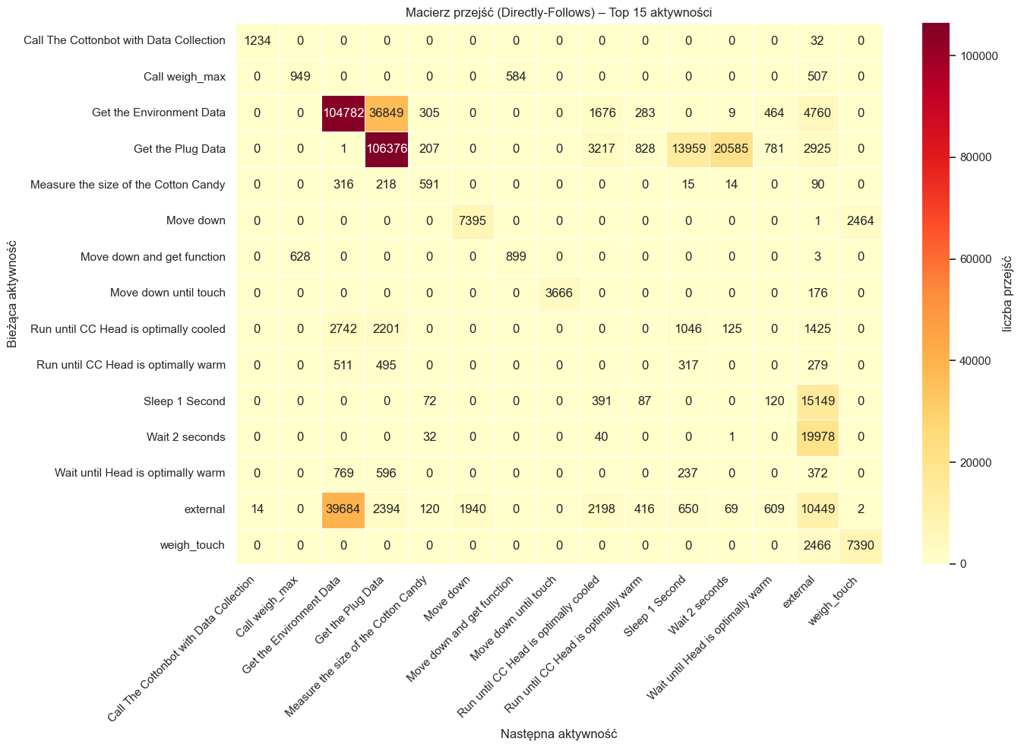
Rys. 5 – Macierz Directly-Follows dla najczęstszych aktywności
Analiza wzorców czasowych objęła rozkład zdarzeń według godziny dnia, dnia tygodnia, heatmapę dzień tygodnia × godzina oraz dzienny przebieg aktywności. Wyniki wskazują, że aktywność procesu nie jest równomiernie rozłożona w czasie. Występują okresy intensywnego logowania, rozdzielone przerwami, co jest zgodne z batchowym charakterem procesu i wcześniejszymi obserwacjami dotyczącymi skupienia danych w wybranych dniach.
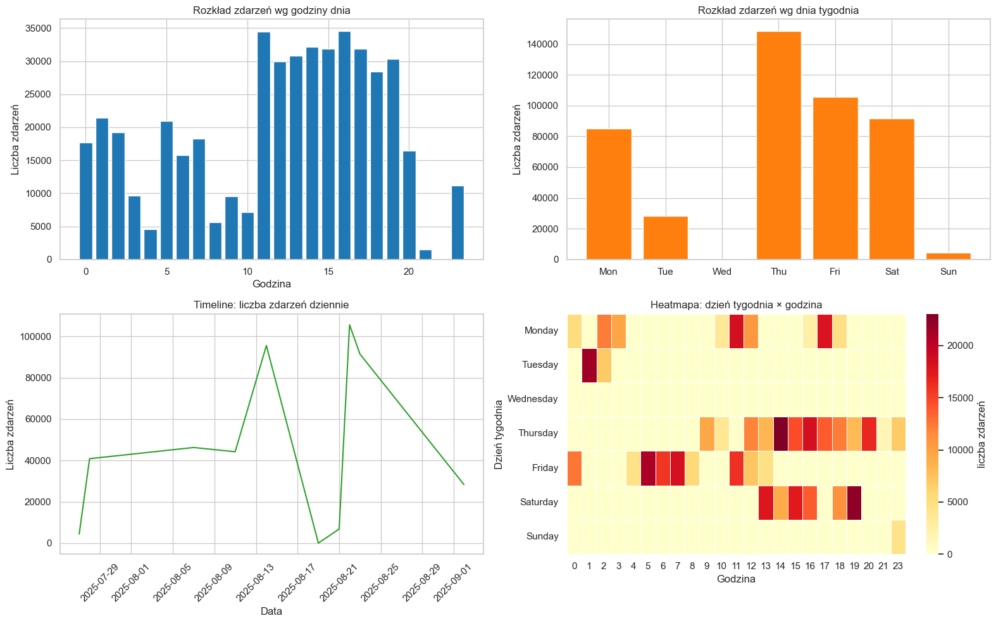
Rys. 6 – Wzorce czasowe zdarzeń według godzin, dni tygodnia i dat
Dla każdego przypadku zbudowano wariant procesu rozumiany jako unikatowa sekwencja aktywności. Zidentyfikowano 261 unikalnych wariantów. Najczęstszy wariant obejmował 165 przypadków, czyli 13,3% wszystkich cases. Piętnaście najczęstszych wariantów pokrywało 938 z 1244 przypadków, co pokazuje wyraźny rdzeń powtarzalnych ścieżek procesu.
Tabela 6 – Podsumowanie analizy wariantów procesu
Metryka wariantów | Wartość | Interpretacja
Liczba unikalnych wariantów | 261 | duże zróżnicowanie sekwencji aktywności
Top 1 wariant | 165 cases (13,3%) | najczęstsza ścieżka nie dominuje całego zbioru
Top 15 wariantów | 938 / 1244 cases | niewielka liczba wariantów pokrywa większość przypadków
Warianty występujące raz | 230 (88,1% wariantów) | długi ogon rzadkich ścieżek
Warianty występujące ≤5 razy | 242 (92,7% wariantów) | większość wariantów ma charakter incydentalny
Warianty do pokrycia 80% cases | 22 | umiarkowanie zwarty rdzeń procesu
Warianty do pokrycia 95% cases | 199 | duże rozproszenie pozostałych przypadków

Wyniki wariantów wskazują na występowanie efektu Pareto: niewielka liczba wariantów opisuje większość przypadków, natomiast bardzo duża liczba wariantów występuje tylko pojedynczo. Taki obraz jest typowy dla procesów, w których istnieje standardowy przebieg operacyjny, ale log zawiera również podprocesy, ścieżki techniczne, monitorowanie oraz rzadkie zachowania wynikające z parametrów lub stanu maszyny.
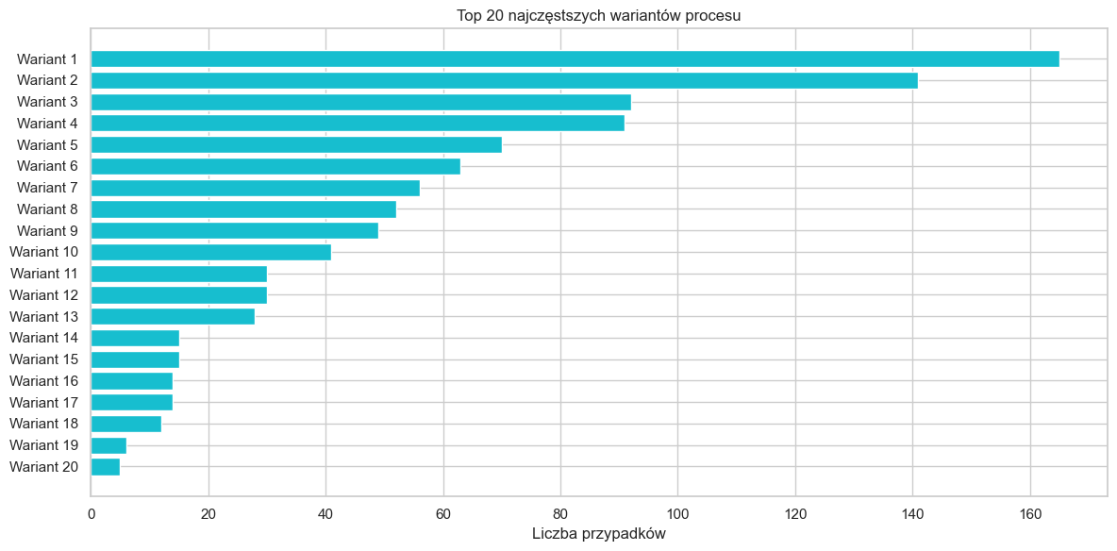
Rys. 7 – Najczęstsze warianty procesu

7. Analiza danych sensorowych
Dane sensorowe zostały pozyskane z plików *-process.yaml, w których pomiary są zapisane w zagnieżdżonej strukturze stream:datastream. Każdy punkt pomiarowy zawierał identyfikator sensora, wartość, timestamp oraz informacje o źródle i grupie sensora. Wczytano 38 207 punktów sensorowych, obejmujących 33 przypadki, 11 typów sensorów oraz 7 grup sensorowych.
Tabela 7 – Liczba rekordów dla poszczególnych sensorów
Sensor | Liczba rekordów | Uwagi interpretacyjne
humidity | 9434 | jeden z dwóch najczęściej rejestrowanych sensorów środowiskowych
temperature | 9434 | najczęściej rejestrowany wraz z wilgotnością
head | 4717 | pomiar związany z głowicą / czujnikiem IR
ambient | 4717 | pomiar warunków otoczenia / IR ambient
current | 4700 | dane zasilania z wtyczki
power | 4700 | dane mocy z wtyczki
pos1 | 135 | rzadsze pomiary pozycyjne
pos2 | 82 | rzadsze pomiary pozycyjne
pos3 | 82 | rzadsze pomiary pozycyjne
pressures | 78 | rzadkie wartości ciśnienia
weight | 68 | rzadkie pomiary masy

Jakość danych sensorowych była ogólnie dobra w zakresie timestampów: nie odnotowano brakujących timestampów sensorowych. Brakujące identyfikatory sensorów dotyczyły 60 rekordów, czyli 0,2% danych. Wartości nienumeryczne wystąpiły w 303 rekordach, czyli 0,8% danych, natomiast duplikaty objęły 81 rekordów, czyli 0,2% zbioru. Największy udział wartości nienumerycznych dotyczył sensorów pos1, pos2, pos3 oraz pressures, przy czym pressures miało 100% wartości nienumerycznych.
Tabela 8 – Jakość danych sensorowych per sensor
Sensor | Rekordy | Braki timestampów [%] | Wartości nienumeryczne [%]
humidity | 9434 | 0,0 | 0,00
temperature | 9434 | 0,0 | 0,00
ambient | 4717 | 0,0 | 0,00
head | 4717 | 0,0 | 0,00
current | 4700 | 0,0 | 0,00
power | 4700 | 0,0 | 0,00
pos1 | 135 | 0,0 | 58,52
pos2 | 82 | 0,0 | 52,44
pos3 | 82 | 0,0 | 52,44
pressures | 78 | 0,0 | 100,00
weight | 68 | 0,0 | 0,00

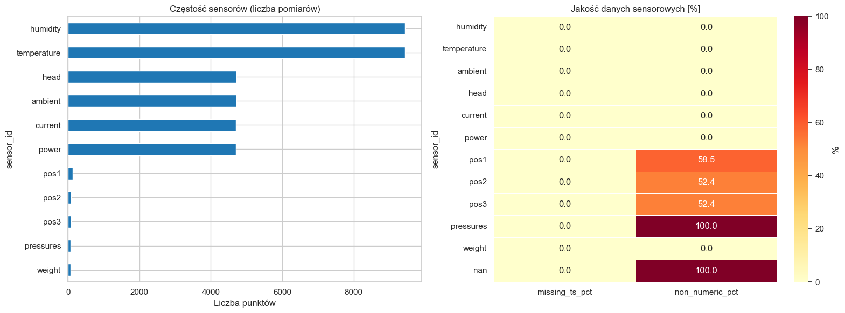
Rys. 8 – Częstotliwość pomiarów i metryki jakości danych sensorowych
Analiza timestampów przypisanych do pomiarów uzyskanych z sensorów wykazała, że w okresie tygodnia dane te były pobierane głównie w jeden dzień tygodnia. Może to świadczyć o występowaniu kilku pomniejszych procesów tworzenia waty. Natomiast ich powtórne wystąpienie po upływie trzech dni może wskazywać na konieczność aktualizowania danych sensorowych jedynie w momentach startu nowego procesu tworzenia produktu. Teoria ta może być poparta długimi interwałami czasowymi między danymi uzyskanymi w okresie tygodnia.
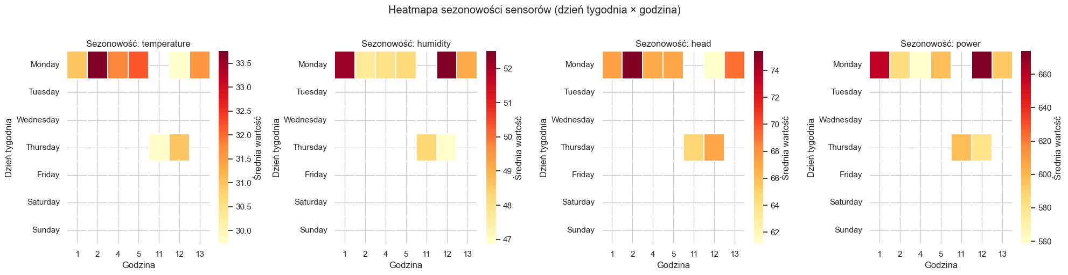
Rys. 9 – Sezonowość wystąpień pomiarów wybranych sensorów
Rozkłady wartości sensorowych wskazują na zróżnicowany charakter pomiarów. Sensory humidity i temperature miały największą liczbę obserwacji, natomiast power i current charakteryzowały się dużą zmiennością, co jest naturalne dla danych związanych z poborem energii w różnych fazach pracy maszyny. Sensor weight miał nietypowy profil: średnia wyniosła 0,2709, odchylenie standardowe 4,0928, minimum -1,80, a maksimum 9,81. Taki rozkład może wskazywać na występowanie wartości technicznych lub kodów stanu, które nie zawsze odpowiadają bezpośrednio klasycznemu pomiarowi masy.
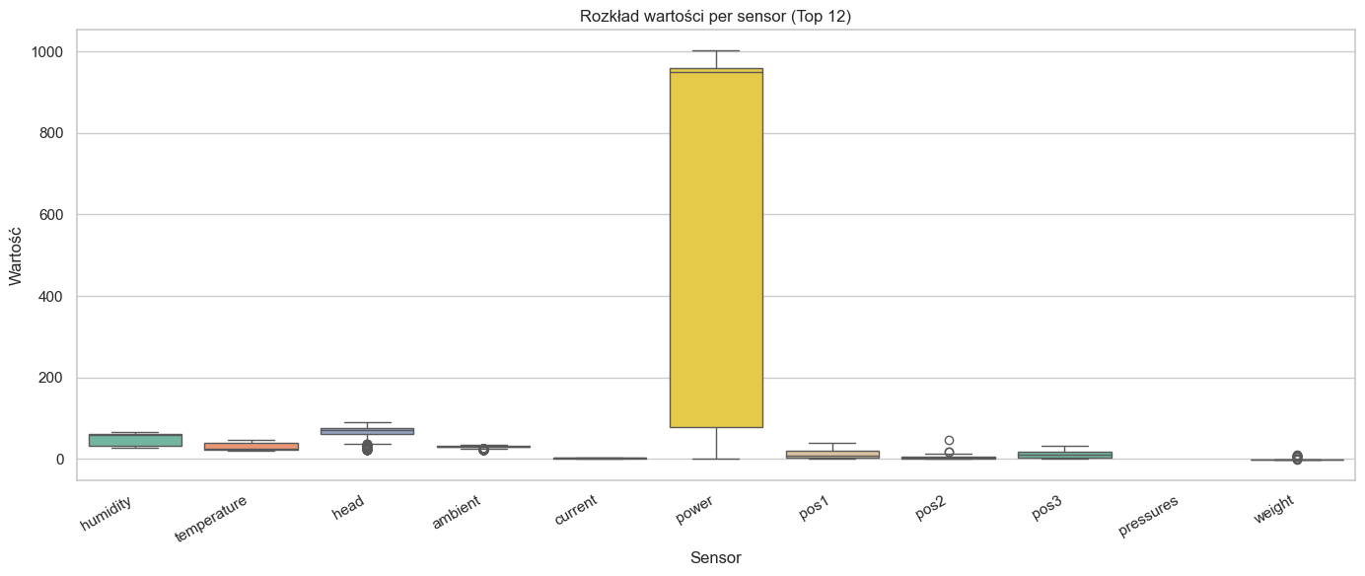
Rys. 10 – Rozkłady wartości numerycznych wybranych sensorów
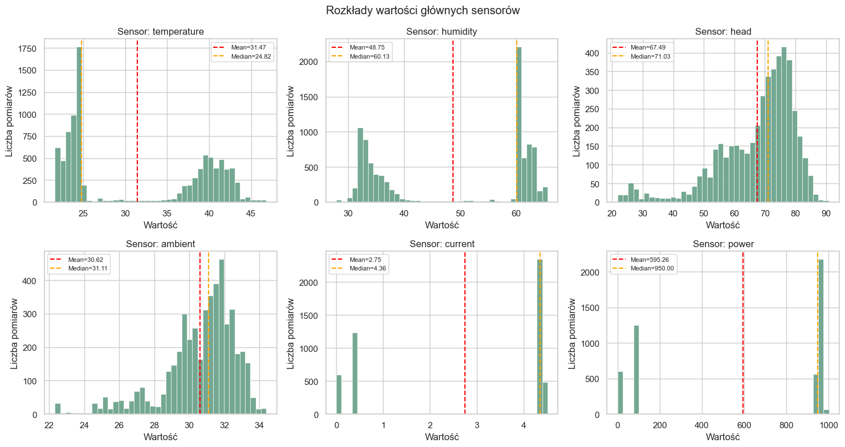
Rys. 11 – Zestawienie rozkładów wartości wybranych sensorów z uwzględnieniem ich powtórzeń
Tabela 9 – Wybrane statystyki zmienności sensorów
Sensor | Średnia | Odch. std | CV | Min | Max | Interpretacja zmienności
weight | 0,2709 | 4,0928 | 15,1093 | -1,80 | 9,810 | największa zmienność względna
pos2 | 5,6254 | 8,3766 | 1,4891 | 0,00 | 46,570 | wysoka zmienność pomiarów pozycyjnych
pos1 | 12,4168 | 11,3657 | 0,9153 | 0,00 | 39,910 | wysoka zmienność
power | 595,2636 | 444,1103 | 0,7461 | 0,00 | 1002,000 | zmienność zależna od fazy pracy
current | 2,7456 | 2,0221 | 0,7365 | 0,00 | 4,514 | zmienność zgodna z power
ambient | 30,6179 | 2,0835 | 0,0680 | 22,33 | 34,390 | najbardziej stabilny sensor

Najwyższy współczynnik zmienności uzyskał sensor weight, jednak należy interpretować go ostrożnie ze względu na niewielką liczbę pomiarów oraz obecność wartości ujemnych. Wśród głównych sensorów procesowych największą zmienność względną miały power i current, natomiast ambient, head, temperature i humidity były bardziej stabilne. Szczególnie niski CV dla ambient wskazuje, że ten sensor dobrze opisuje warunki otoczenia o stosunkowo niewielkiej zmienności.
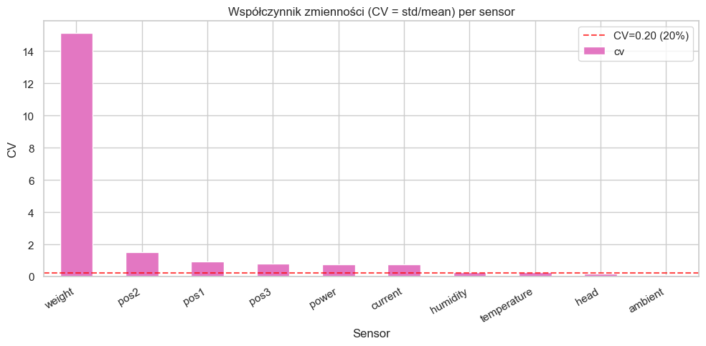
Rys. 12 – Współczynnik zmienności CV dla sensorów
Analiza korelacji między średnimi wartościami sensorów wykazała kilka silnych zależności fizycznie uzasadnionych. Najsilniejsza dodatnia korelacja wystąpiła między current i power (0,997), co jest zgodne z zależnością pomiędzy prądem i mocą. Silne dodatnie korelacje wystąpiły również między ambient i temperature (0,954), temperature i head (0,838) oraz ambient i head (0,738). Ujemna korelacja humidity i temperature wyniosła -0,729, co może odpowiadać zmianom warunków środowiskowych podczas pracy urządzenia. Na rysunku 11 zwizualizowano dodatkowo trzy najsilniej skorelowane relacje występujące w danych sensorowych: current i power, ambient i temperaturę oraz temperature i head
Tabela 10 – Najważniejsze korelacje między sensorami
Para sensorów | Korelacja | Interpretacja
current <-> power | 0,997 | bardzo silna zależność elektryczna
ambient <-> temperature | 0,954 | silne powiązanie temperatury otoczenia i pomiaru ambient
temperature <-> head | 0,838 | zależność temperatury i stanu głowicy / pomiaru IR
ambient <-> head | 0,738 | umiarkowanie silna dodatnia zależność termiczna
humidity <-> temperature | -0,729 | silna zależność odwrotna między wilgotnością i temperaturą
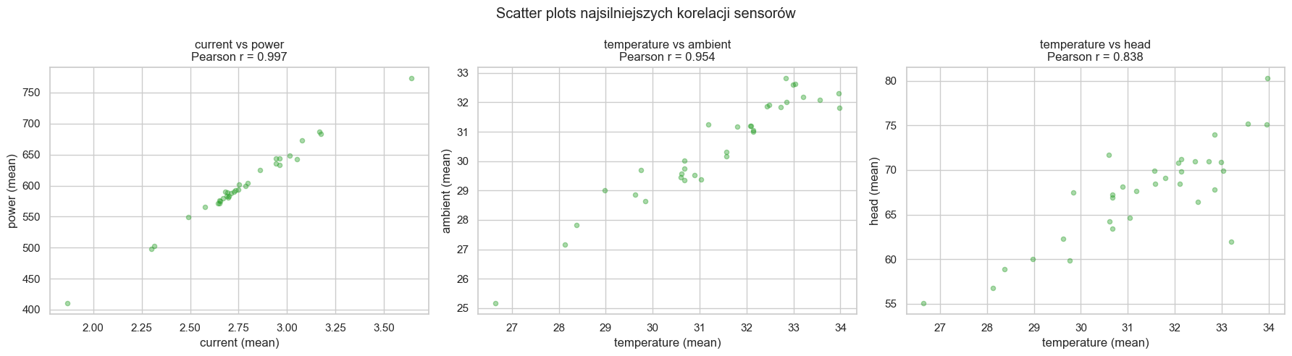
Rys. 13 – Zestawienie najsilniejszych korelacji między danymi sensorowymi.

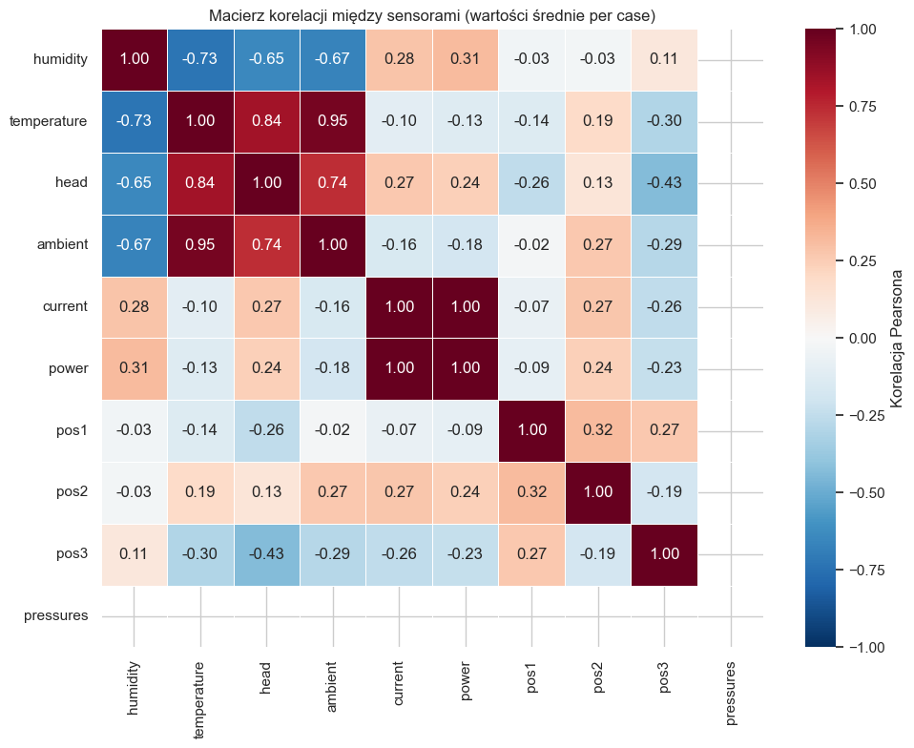
Rys. 14 – Macierz korelacji średnich wartości sensorów
Na danych sensorowych zbudowano macierz cech case-level. Osiem komponentów PCA wyjaśniało 90,3% wariancji, przy czym PC1 odpowiadał za 25,8%, a PC2 za 21,1% wariancji. Największe dodatnie ładunki PC1 dotyczyły cech ambient_mean, temperature_mean, ambient_min, ambient_max oraz temperature_max, co wskazuje, że pierwsza składowa opisuje głównie warunki temperaturowe i otoczeniowe procesu.
Dla danych sensorowych wykonano redukcję UMAP (redukuje wielowymiarowe profile sensorów z 5-minutowych okien do dwóch wymiarów wizualizacyjnych) oraz klasteryzację na poziomie okien czasowych. K-Means wskazał optymalną liczbę klastrów równą 9 przy współczynniku Silhouette około 0.754.
Heatmapa przedstawia ładunki PCA dla profili sensorowych w oknach czasowych. Wiersze odpowiadają sensorom, a kolumny komponentom PCA (PC1–PC9). Liczby w komórkach oznaczają wpływ danego sensora na komponent: wartości dodatnie i ujemne pokazują kierunek zależności, a kolor oznacza siłę wpływu.
Najważniejszy jest PC1, który wyjaśnia największą część zmienności danych. Widać, że jest silnie związany m.in. z ambient, head, temperature, current i power, a przeciwnie z humidity. Kolejne komponenty opisują bardziej szczegółowe wzorce, np. PC2 jest powiązany głównie z sensorami pozycji (pos1, pos2, pos3) oraz weight. Komponenty o małym udziale wariancji mają mniejsze znaczenie interpretacyjne.
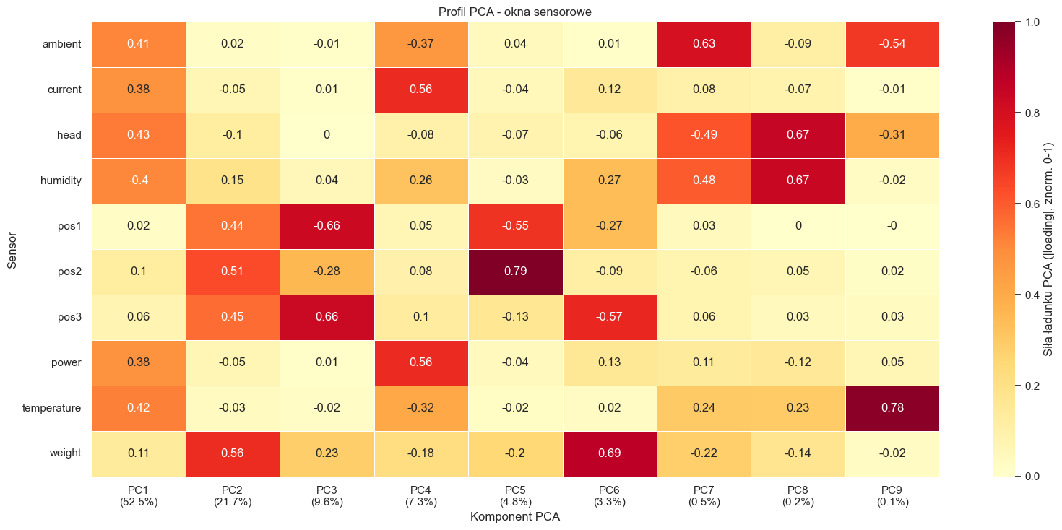
Rys. 15 – Profil klastrów K-Means

W celu wykonania klasteryzacji DBSCAN należało odpowiednio dobrać parametry, ostatecznie zastosowano: eps=0.213, min_samples=3. Punkty muszą więc być w odległości o 0.213 od siebie aby algorytm uznał je za sąsiadów, oraz minimalna liczba punktów w promieniu eps musi wynosić 3, aby uznać punkt za rdzeniowy. DBSCAN rozdzielił okna na 14 klastrów oraz 22 okna szumu.

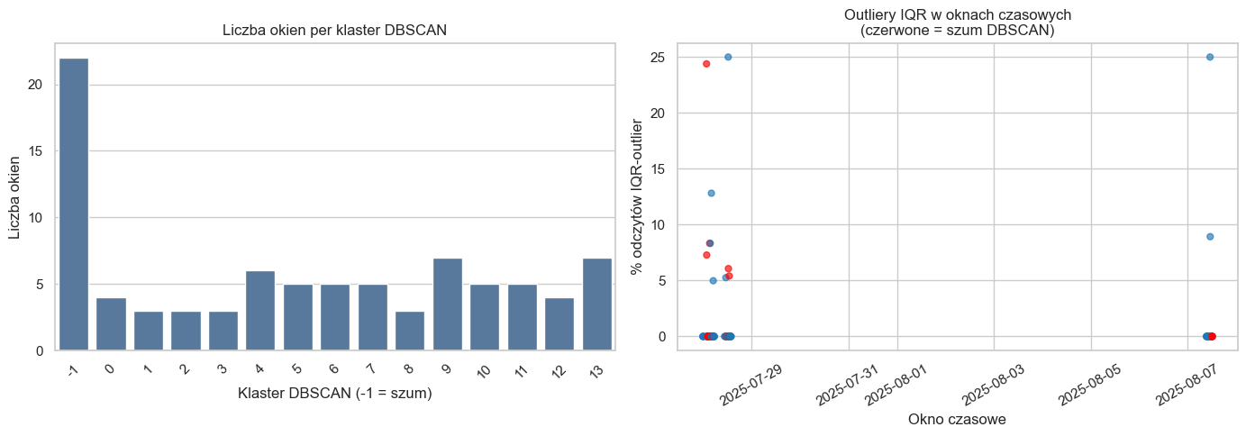
Rys. 16 – Liczba okien czasowych w danym klastrze

Na wykresie widać kilka wyraźnych “wysp”. To znaczy, że dane sensorowe nie tworzą jednej ciągłej chmury, tylko kilka odseparowanych stanów. Innymi słowy: maszyna prawdopodobnie miała różne tryby działania albo różne warunki pomiarowe. Kropki blisko siebie w obrębie jednej wyspy oznaczają okna czasowe, w których sensory zachowywały się podobnie. Wyspy daleko od siebie oznaczają wyraźnie inne profile sensorowe.

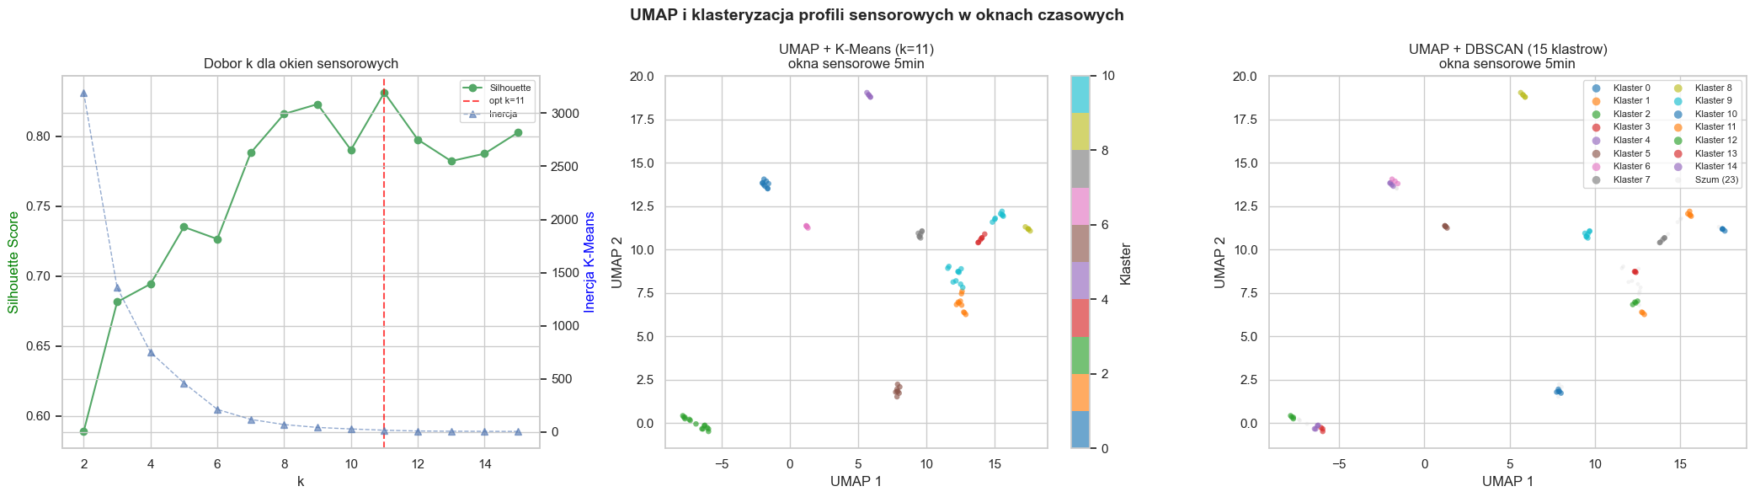
Rys. 17 – UMAP i klasteryzacja danych sensorowych
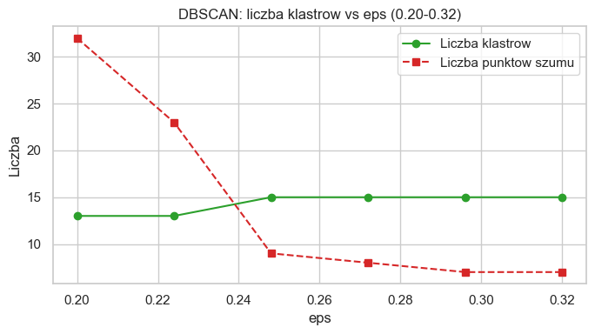
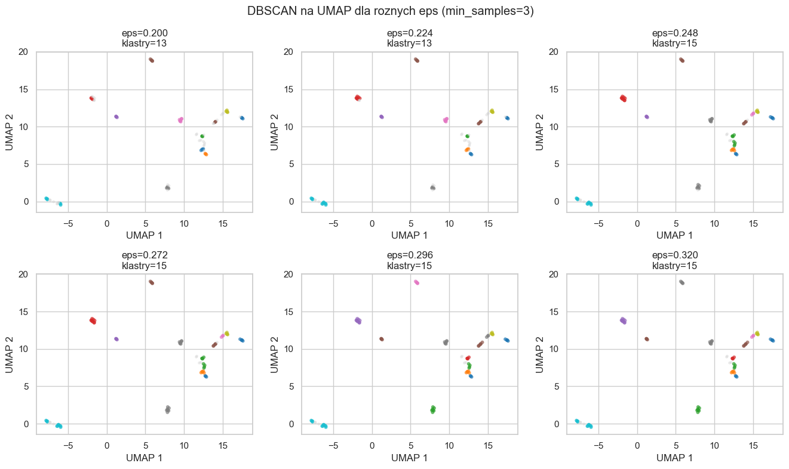
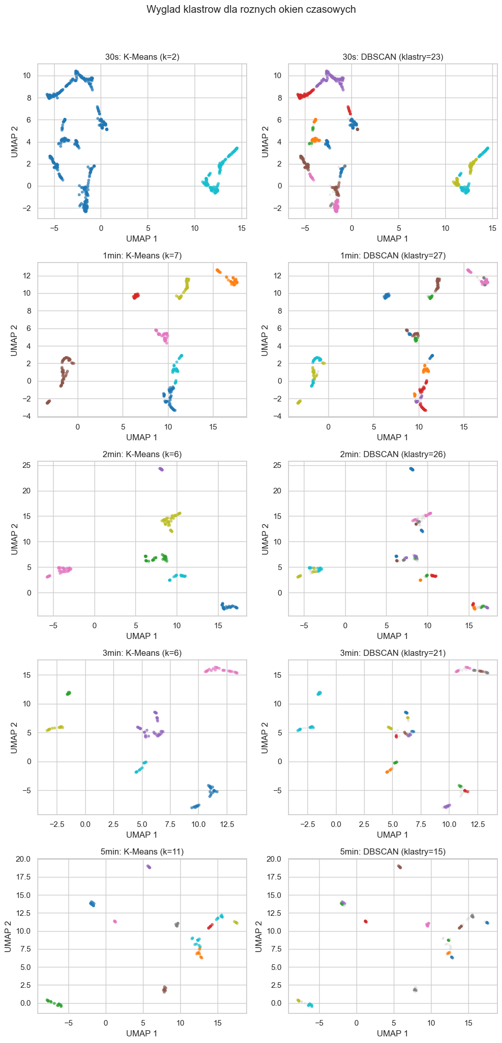
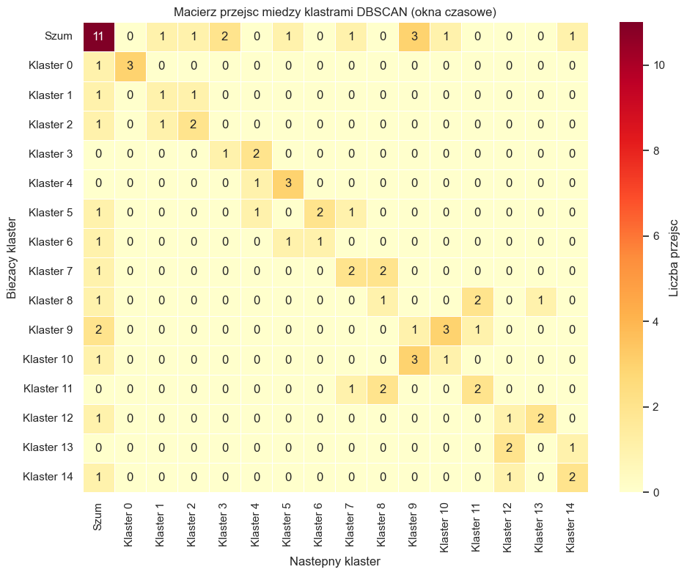

Heatmapa przedstawia średnie profile sensorów dla klastrów DBSCAN w oknach czasowych. Każda kolumna to klaster, a każdy wiersz to sensor; kolor pokazuje znormalizowana wartość (0-1), a liczby w komórkach to średnie wartości oryginalne. Widać wyraźne różnice miedzy klastrami, zwłaszcza dla power, head i humidity, co sugeruje różne tryby pracy maszyny. Sensory o bardziej stabilnych poziomach (np. temperature i ambient) różnicują klastry słabiej, natomiast zmienne o dużej amplitudzie (np. power) najsilniej definiują charakter poszczególnych grup.

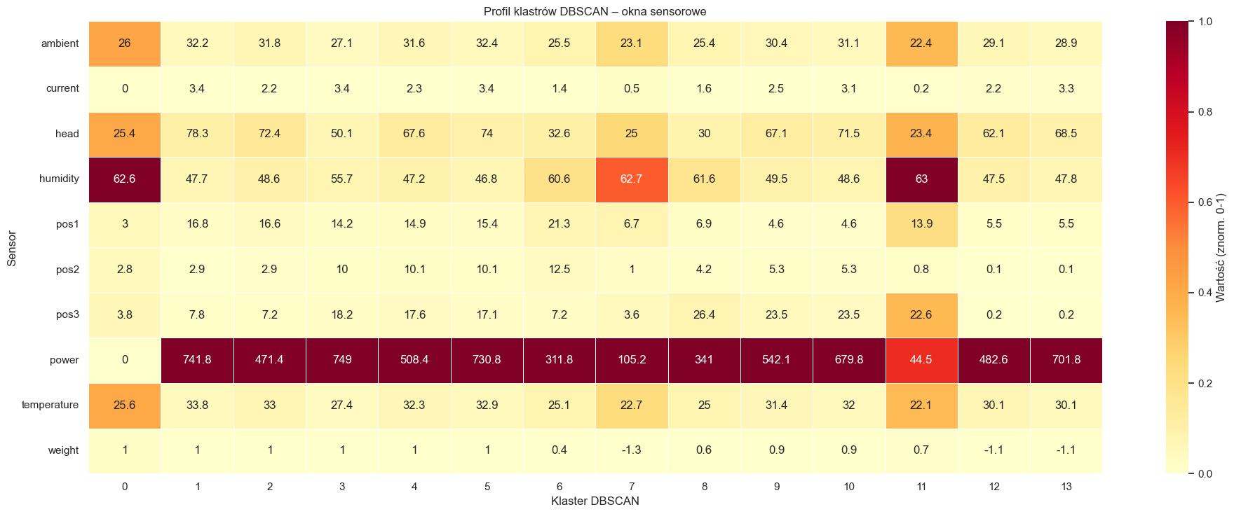
Rys. 18 – Profil klastrów DBSCAN

Anomalie sensorowe analizowano na dwóch poziomach. Na poziomie pojedynczych pomiarów zastosowano metodę IQR osobno dla każdego sensora. Największy udział outlierów wystąpił dla pos2 (7,69%), ambient (5,22%) oraz head (3,96%). Dla głównych sensorów humidity, temperature, current i power metoda IQR nie wykryła wartości odstających, co wskazuje na względnie stabilne zakresy tych pomiarów po uwzględnieniu szerokości rozkładu.

Tabela 12 – Anomalie punktowe IQR dla wybranych sensorów
Sensor | Rekordy numeryczne | Outliery IQR | Udział [%] | Dolna granica | Górna granica
pos2 | 39 | 3 | 7,69 | -7,91 | 15,85
ambient | 4717 | 246 | 5,22 | 26,14 | 35,50
head | 4717 | 187 | 3,96 | 36,56 | 100,32
humidity | 9434 | 0 | 0,00 | -7,20 | 101,84
temperature | 9434 | 0 | 0,00 | -0,31 | 64,33
current | 4700 | 0 | 0,00 | -5,69 | 10,422
power | 4700 | 0 | 0,00 | -1245,00 | 2283,00
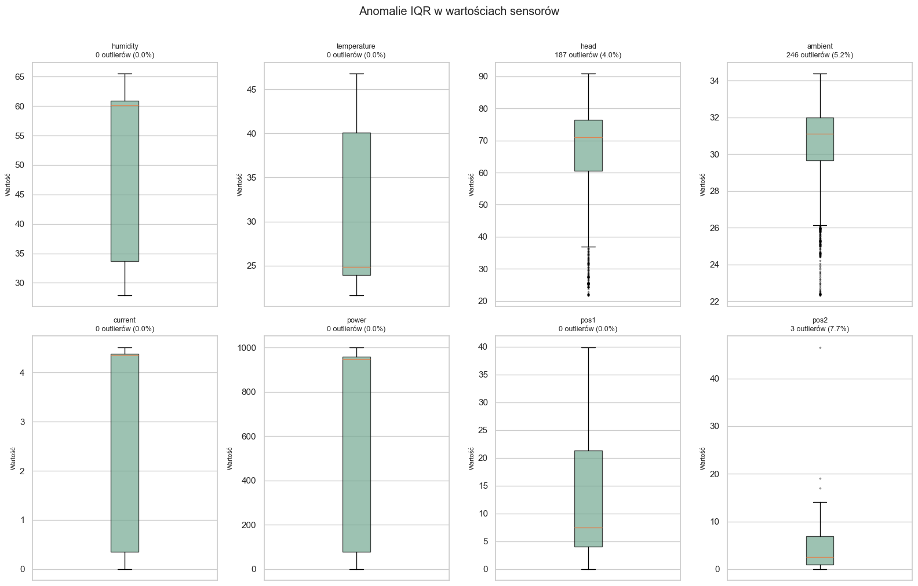
Rys. 19 – Wartości sensorów a anomalie IQR

8. Wnioski końcowe
Przeprowadzona analiza potwierdziła, że zbiór Cotton Candy ma złożoną, wielowarstwową strukturę, w której klasyczne logi zdarzeń są uzupełnione o dane sensorowe pochodzące z plików procesowych. Po czyszczeniu zachowano 463 502 zdarzenia z poprawnym timestampem i wszystkie 1244 przypadki. Najważniejsze problemy jakościowe dotyczyły duplikatów, braków pola resource oraz niewielkiej liczby zdarzeń bez timestampa. Usunięcie duplikatów i normalizacja timestampów były konieczne, ponieważ dalsze analizy opierały się na kolejności zdarzeń, czasie trwania przypadków oraz relacjach bezpośredniego następstwa aktywności.
Analiza cech case-level wykazała silnie skośne rozkłady liczby zdarzeń i czasu trwania. Większość przypadków była krótka i obejmowała niewielką liczbę aktywności, natomiast pojedyncze przebiegi były bardzo długie oraz znacznie bardziej rozbudowane. Detekcja outlierów i anomalii potwierdziła ten obraz: IQR wskazał szeroki zbiór 304 przypadków odstających, natomiast Isolation Forest i LOF wskazały po 63 przypadki. Zbiór 78 anomalii konsensusowych stanowił najbardziej wiarygodną grupę obserwacji nietypowych, ponieważ przypadki te były oznaczone przez co najmniej dwie metody.
Redukcja wymiarowości i klasteryzacja pokazały, że przypadki procesu tworzą grupy o różnych profilach. PCA wymagało 8 komponentów do wyjaśnienia 90% wariancji, co oznacza, że zmienność procesu nie może być w pełni opisana przez jedną lub dwie cechy. K‑Means wskazał 9 klastrów okien czasowych, co sugeruje kilka powtarzalnych profili pracy maszyny w czasie. DBSCAN rozdzielił okna na 14 klastrów oraz wykrył 22 okna szumu, co potwierdza obecność okresów odstających poza główną strukturą danych.
Analiza przebiegu procesu wskazała, że najczęstsze przejścia są związane z powtarzalnym pobieraniem danych z wtyczki oraz środowiska. Przejścia Get the Plug Data -> Get the Plug Data i Get the Environment Data -> Get the Environment Data dominowały w macierzy Directly-Follows, co świadczy o intensywnym monitorowaniu parametrów pracy maszyny. Analiza wariantów procesu wykazała obecność 261 unikalnych ścieżek. Z jednej strony 15 najczęstszych wariantów obejmowało większość przypadków, z drugiej 230 wariantów wystąpiło tylko raz. Oznacza to, że proces ma wyraźny rdzeń powtarzalnych zachowań, ale jednocześnie posiada długi ogon rzadkich ścieżek, które często pokrywają się z anomaliami.
Dane sensorowe dostarczyły dodatkowej perspektywy na fizyczny przebieg procesu. Najczęściej rejestrowano wilgotność i temperaturę, a następnie pomiary head, ambient, current i power. Jakość tych danych była dobra pod względem timestampów i duplikatów, natomiast część rzadszych sensorów pozycyjnych oraz pressures zawierała wysoki udział wartości nienumerycznych. Korelacje między sensorami były zgodne z oczekiwaniami technicznymi: current silnie korelował z power, a ambient z temperature. Ujemna korelacja humidity i temperature wskazuje na istotny związek warunków środowiskowych z przebiegiem pracy urządzenia.
Anomalie sensorowe pokazane są na poziomie punktowym (IQR per sensor). Wykresy boxplotów ujawniają, ze największy odsetek odchyłek występuje w rzadziej mierzonych sensorach (np. weight, pos*), co sugeruje niska stabilność pomiaru lub specyficzne warunki pracy tych sensorów. Analiza okien czasowych wskazuje, ze anomalie często grupują się w okresach, a okna oznaczone jako szum DBSCAN pokrywają się z podwyższonym odsetkiem outlierów IQR, co wzmacnia wiarygodność detekcji.

